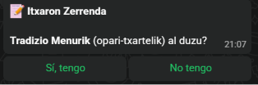
- Corregir idioma opciones (si empieza en euskera termina en euskera y asi con cada idioma, asegurar que el chat responde de esa manera), si genera una respuesta en euskera las opciones que tiene el cliente para elegir tambien tienen que estar en euskera (en la imagen se ve que la respuesta esta en euskera pero las opciones en español, hay que poner bien)
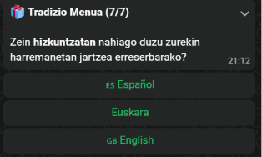
- Erreserba egiteko edo lista de esperan izena emateko formularioan harreman-hizkuntza aukeratzean 14 hizkuntzen artean eman aukera, ez soilik hiru. (Euskara besteak bezala _{EU} Euskara jarri, hizkuntza bakoitzak bere kodigoa letra txikian izan behar du).

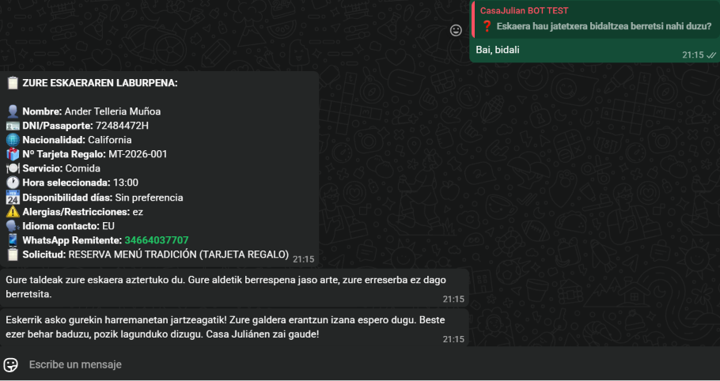

- Cuando un cliente llega a enviar la peticion de la reserva con tarjeta regalo (Menu tradicion) en la base de datos hay que crear un nuevo registro en la tabla reservas con estado “PENDIENTE CONFIRMACION”. y no pasará al estado confirmada (“CONFIRMADA”) hasta que los responsables del restaurante casa julian lo confirmen (via whatsap o email).



En la respuesta de la informacion sobre horarios añadir Toda la informacion del restaurante, nombre, direccion, y adjunta la foto documentacion\casa_julian_erretegia.jpg y el enlace https://casajulian.eus/ (el enlace cuando entre en la pagina web tiene que hacer scroll hasta abajo al maximo para ver la secion “horarios”.
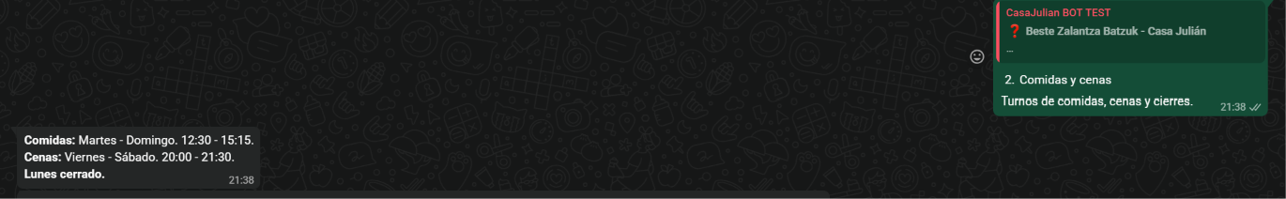

Quiero crear un GIF del video documentacion\casa_julian_gif.mp4, quiero que utilices ese video para crear un GIF de whatsap y añadir para enviar en el saludo de bienvenida del chatbot cuando el cliente inicia la conversacion (junto a la imagen, todo a la vez) , es posible?

Cuando un cliente quiere inscribirte en la lista de espera, habria que comprobar en al base de datos su nombre (coincidencia exacta) o telefono (coincidencia exacta), dni o email . si existe un mismo telefono o dni o email no puede….?

Añadir una columna que se llama “tipo_servicio” en las tablas lista_espera y reservas. “tipo_servicio” puede ser Comida o Cena

Comprobacion dni, email, para no haber abuso en listas de espera

